DIPARTIMENTO PER LO SPORT - FONDO DOTE PER LA FAMIGLIA
ISTRUZIONI PER LA COMPILAZIONE E IL CARICAMENTO DEL MODULO DI ATTESTAZIONE DELLE PRESENZE

- Il Legale Rappresentante dell'Ente o un suo delegato inserito in piattaforma deve andare in AREA RISERVATA -> DOMANDE e cliccare sulla domanda in stato "RENDICONTAZIONE" per entrare al suo interno;
- Dovrà poi cliccare su "Iscrizioni Corso" per accedere alla dashboard in cui visualizzare tutte le iscrizioni ai suoi corsi;
- Per ogni iscrizione avrà a disposizione la possibilità di scaricare il template in pdf del documento presenze:
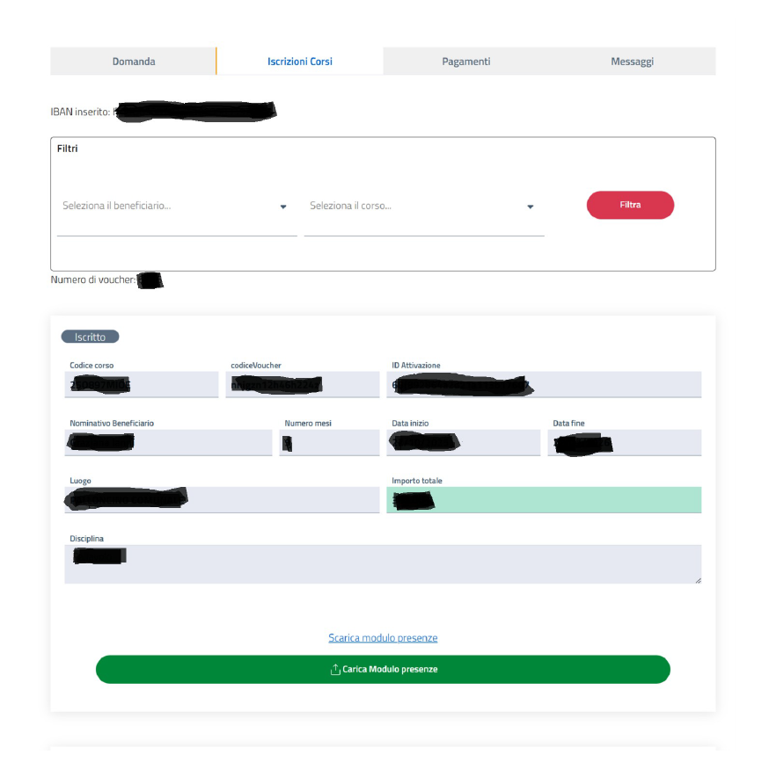
- Cliccando su "Scarica modulo presenze" si aprirà, in un’altra scheda del browser, il pdf con il template da scaricare:
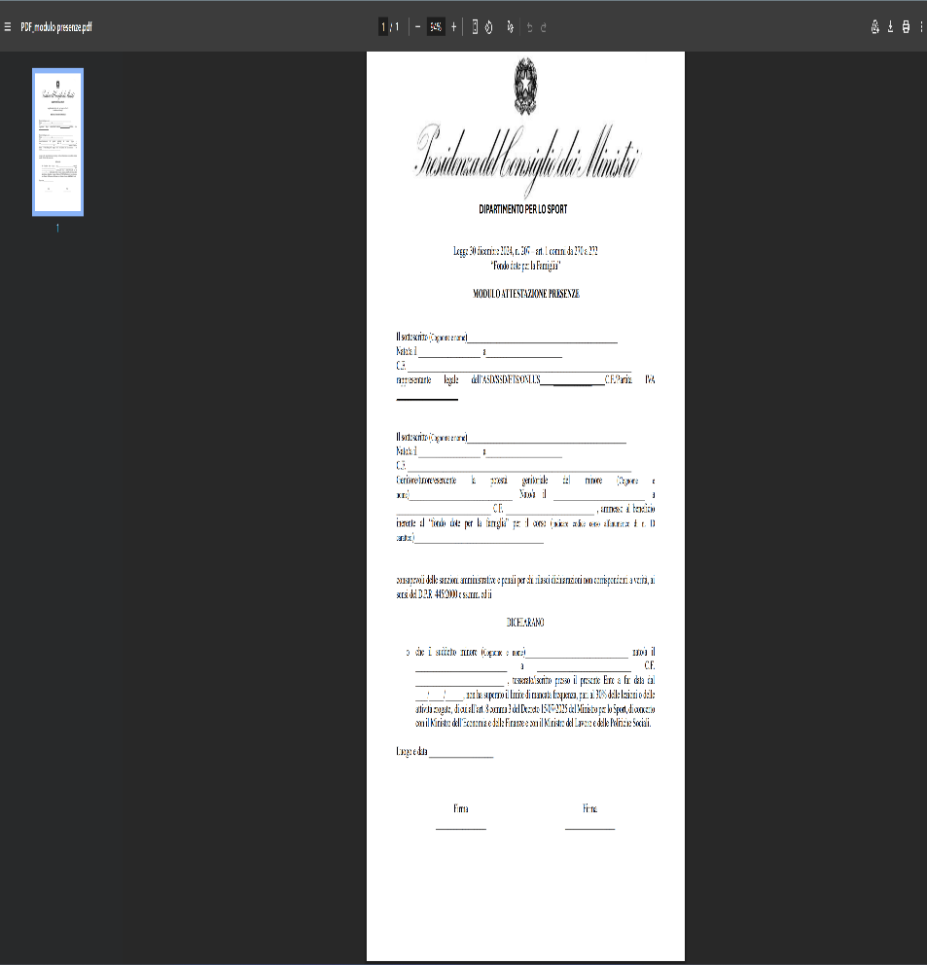
- Cliccando su "Carica Modulo presenze" sarà invece possibile caricare il file compilato e firmato:
